جامعة المنارة

كلية: الصيدلة

اسم المقرر: كيمياء عامة ولا عضوية

رقم الجلسة (1)

عنوان الجلسة

قواعد وتقنيات العمل المخبري

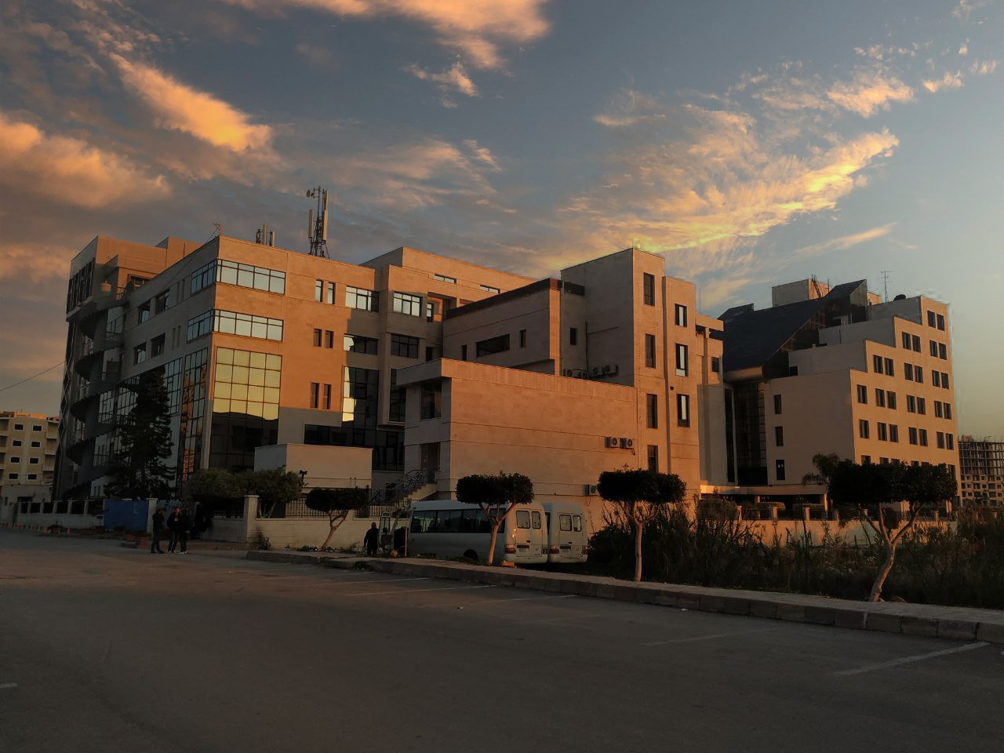
الفصل الدراسي الثاني العام الدراسي 2022-2023

جدول المحتويات
Contents
العنوان | رقم الصفحة
الغاية من الجلسة | 3
مقدمة | 3
قواعد الأمان المخبري | 3
محاذير العمل مع المواد القابلة للاشتعال | 4
العمل مع الحموض والأسس | 4
قواعد العمل بالزجاج | 5
العمل مع المواد السامة | 5
المساعدات الأولية في الحوادث | 5
مفاهيم عامة في الكيمياء | 7
أهم الأدوات المخبرية | 9
تعاريف عامة | 14

الغاية من الجلسة:
التعرف على قواعد وتقنيات العمل المخبري، وأهم الأدوات المخبرية.

مقدمة:
إن تعلم التعامل مع المواد الكيميائية، وتشغيل الأجهزة، هو جزء هام وضروري من ثقافة الصيدلاني، حيث ترتبط العلوم الصيدلانية التطبيقية ارتباطاً وثيقاً بالكيمياء من جميع الجوانب.
وهنالك أمر آخر لا يقل أهمية، وهو تعلم إتقان العمل المخبري على أسس علمية تقنية.
وهكذا فإن الإتقان عنصر هام في التقنية الجيدة، وإن الإهمال في التعامل مع الكيماويات لا يقود فقط إلى نتائج فقيرة وخاطئة في بعض الأحيان، بل هو غالباً غير آمن، وكذلك فإن الإهمال في تشغيل الأجهزة لا يؤدي إلى أداء غير جيد للأجهزة فحسب، بل لا يخلو من الخطر أحياناً. لذا وجب دائماً التقيّد بالقواعد العامة التالية لتفادي الوقوع في مصيدة الأخطار المخبرية.

قواعد الأمان المخبري:
يمكن تلخيص قواعد الأمان المخبري من خلال النقاط الأساسية التالية:
1.عوّد نفسك منذ اليوم الأول على العمل بانتباه، هدوء، دقة، اتقان ودون تسرع، مع الحفاظ على نظافة مكان عملك وغسل أدواتك وأجهزتك فوراً بعد الانتهاء من استخدامها.
2.لا تلوث المحاليل والمواد الكيميائية واحفظها في عبوات محكمة الإغلاق كي لا تتأثر بالحرارة والضوء والرطوبة، وانتبه إلى أهمية أن يكون لكل زجاجة محلول قطارة أو ماصة خاصة بها ولكل مادة كيميائية ملعقة خاصة أيضاً، ولا تعيد الجزء الباقي من المحلول إلى الزجاجة الأصلية منعاً لتلويثها.
3. لاتبذّر باستخدام المواد الكيميائية وانتبه جيّداً إلى إغلاق صنابير المياه واسطوانة الغاز وفصل السخانات والأجهزة من الكهرباء بعد الانتهاء من استخدامها.
4. لا توجّه فوّهة أنبوب الاختبار نحو نفسك أو نحو زميلك لأن بعض المواد الكيميائية قد تتطاير فجأة أثناء التفاعل مسببة حوادث أليمة، وانتبه إلى عملية أخذ كميات محددة من المواد الكيميائية السائلة باستخدام الماصة لأنك يمكن أن تبتلع جزءاً من هذه السوائل إذا استخدمتها بعدم تركيز وانتباه، مما قد يشكل خطراً عليك وخاصة إذا كنت تتعامل مع محاليل مركزة.
5.يمنع تناول الأطعمة والمشروبات والتدخين ضمن المخبر، كما يمنع شرب الماء باستخدام أدوات العمل مهما كانت نظيفة.
6. يجب الالتزام بارتداء الرداء الأبيض والقفازات الواقية حفاظاً على النظافة والسلامة، بالإضافة إلى ضرورة ارتداء النظارات المناسبة و الكمامات وخاصة في بعض التجارب التي تنتج عنها أبخرة أو غازات أو روائح كريهة.
7. يجب على الطالب تحضير التجربة وخطوات العمل قبل الدخول إلى المخبر كما يجب عليه الانتباه إلى ملاحظات المشرف وتسجيل المشاهدات العملية لتحقيق أكبر قدر من الدقة (التكرارية في النتائج) والصحة (مقدار القُرب من النتيجة الحقيقية) والفائدة.
8. بعض التجارب التي يتم فيها التعامل مع مواد سامة يجب إجراؤها تحت ساحبة الهواء، ويمنع منعاً باتاً تذوق المادة الكيميائية أو تقريبها من الأنف لمعرفة هويتها، حيث يسمح فقط باستنشاق رائحة أبخرتها عن بُعد.
9. يجب على الطالب تحديد مكان عمله والمحافظة عليه نظيفاً مرتباً خالياً من المواد والأدوات التي لا يحتاجها في تجربته، كما يجب عليه التعرف على أماكن تواجد أجهزة إطفاء الحريق وصيدلية المخبر من أجل المساعدة الأولية عندما تدعو الحاجة.
10. يجب أن يحتوي مكان العمل على الصابون والسوائل المنظفة بالإضافة إلى مناشف لمسح الطاولات بعد الانتهاء من التجارب، تفادياً لبقاء أي أثر ملوِّث لأي مادة كيميائية.
11. يسمح بصب الماء ، والمحاليل الشفافة للمواد اللاعضوية فقط في المجاري، ويحظر رمي (أي سائل عضوي أو محلول مركز للحموض، والأسس، والمواد ذات الرائحة الشديدة، والمواد القابلة للاشتعال، والمواد السامة) في مجاري المياه، حيث يجب جمع هذه المواد في الأماكن المخصصة لها، كما يمنع رمي الأوراق، وأوراق الترشيح، والرواسب الصلبة في مجاري المياه.
12. يمنع نقل المواد والأدوات من مخبر لآخر دون موافقة المحضّر.
13. يمنع إجراء أية تجربة في المخبر لم يقررها أستاذ الجلسة.
14.يجب عند استعمال المبردات المائية ، أن تكون سرعة سير الماء فيها بطيئة، كما ويجب أن لا تفيض الأنابيب المطاطية الموصلّة للماء خارج المغسلة.
15التأكد من أن مادة الأواني الزجاجية المعدة للتسخين، تتحمل الحرارة المطلوبة، و إياك أن تلجأ لتسخين المقاييس المدرجة، أو ميزان الحرارة، أو القوارير الزجاجية العادية مباشرة على اللهب.

محاذير العمل مع المواد القابلة للاشتعال:
1. لا تترك بقايا مواد سريعة التطاير، أو الاشتعال (مثل،الكحولات، الإيتر الإيتيلي، الإيتر البترولي، البنزن ، كبريت الكربون، الأسيتون، وغيرها) في أوعية مفتوحة حيث تسخن مثل هذه المواد أو تقطر على حمام مائي، أو هوائي. أما الإيتر فيتم تسخينه على حمام مائي مسخن بشكل مسبق، بعيداً عن مكان وجوده، إذ يمنع وضع الموقد مباشرة تحت الوعاء الحاوي على الإيتر، كما ويمنع تقريبه من اللهب المباشر.
2. يمنع حفظ أية مواد قابلة للاشتعال أو التطاير في مكان ساخن (أجهزة التدفئة، أو المجفف الكهربائي)، أو في أوعية رقيقة الجدران، ويتم الحفظ في زجاجات وقوارير سميكة الزجاج.
3. لا تشعل مصباح بنزن بالقرب من المواد المتطايرة والقابلة للانفجار، ولا تدعه مشتعلاً دون رقابة، وخاصة عندما لا تحتاجه، ولا ترمي السوائل القابلة للاشتعال أو المتطايرة في المجاري.
4. عند إعادة بلورة مادة ما بواسطة المواد العضوية القابلة للاحتراق، تتم البلورة بواسطة أجهزة خاصة تحتوي على مبرد (مكثف) مرتد.

العمل مع الحموض والأسس:
تسبب الحموض المعدنية (حمض الكبريت، حمض الآزوت، حمض كلور الماء) وبعض الحموض العضوية عند سقوطها على الجلد حروقاً كيميائية، لذلك يجب مراعاة الشروط التالية عند العمل معها:
- يتم أخذ كميات منها بصبها من خلال قمع زجاجي وتحت ساحبة الهواء.
- يجب وضع نظارات لحماية العين.
- ينبغي على الطالب سكب الحمض على الماء وبكميات قليلة وعلى دفعات متتالية ثم يتم المزج بشكل جيد.
- تضاف قطع صغيرة من القلوي الصلب إلى الماء عندما يراد حله، ولا يجوز لمس هذه القطع باليد.

العمل مع الصوديوم المعدني:
- يحفظ الصوديوم المعدني تحت طبقة من الكيروسين أو زيت الفازلين في وعاء سميك الجدران مغلق بسدادة فلينية.
- تجري عملية قطعه على ورقة ترشيح جافة تماماً.
- يمنع رميه في المغاسل أو ترك بقاياه على الطاولة، بل يتم جمعها في قنينة صغيرة ذات فوهة واسعة وتحت طبقة من الكيروسين، ويضاف إلى الكميات القليلة جداً من الصوديوم غير المتفاعل في حال التخلص منه كميات صغيرة و على دفعات من الكحول البوتيلي.
- يؤخذ الصوديوم بواسطة ملقط.
- يجب عدم تلامس الصوديوم مع الماء أو رباعي كلور الكربون.
- لا يمكن استخدام الصوديوم لتجفيف المشتقات الهالوجينية للفحوم الهيدروجينية والمركبات الكربونيلية والحموض والكحولات ومركبات النترو.
- لاتجري التفاعلات مع الصوديوم على حمام مائي بل يستبدل بحمام زيتي.

قواعد العمل بالزجاج:
- يجب الحرص عند قطع الزجاجيات على أن يتم القطع بحيث لا تؤدي أطراف الزجاج المقطوع إلى جرح الأيدي.
- يجب إدخال الأنابيب الزجاجية في السدادات بحركة دائرية دون الضغط عليها.
- لا يجوز تسخين الأوعية الكيميائية سميكة الجدران والتي لا تتحمل الحرارة مثل البياشر الخزفية.
- يجب ارتداء القناع الواقي أو النظارات الواقية عند معالجة الزجاج لحماية العين.

العمل مع المواد السامة:
يجب العمل مع المواد السامة مثل البروم والحموض المركزة تحت ساحبة الهواء مع الالتزام بارتداء النظارات الواقية وبإشراف الأستاذ المشرف والمحضر المخبري.

المساعدات الأولية في الحوادث الناتجة عن العمل المخبري:
الجروح الناتجة عن الأدوات الزجاجية:
يجب تنظيفها للتخلص من بقايا الزجاج باستخدام ملقط أو بواسطة تيار الماء القوي، ثم يوقف نزيف الدم باستخدام محلول من الماء الأوكسجيني 3%والضغط قليلا على مكان النزف، ثم يدهن مكان الجرح بمحلول اليود 5% ويوضع عليه ضماد.
الحروق الناتجة عن الحرارة:
يغسل مكان الإصابة بالماء البارد أولاً ثم تغسل بالإيتانول وتدهن أخيراً بالغليسيرول، أما اذا كانت الحرارة عالية والحرق شديد الاحمرار فيغسل أولاً بمحلول برمنغنات البوتاسيوم ثم بالإيتانول ثم يدهن بمرهم خاص بالحروق.
الحروق الناتجة عن الحموض أو القلويات:
تغسل أولاً بشكل جيد بالماء العادي، ثم يغسل مكان الإصابة بمحلول بيكربونات الصوديوم 1% وتوضع في العين قطرة من زيت معقم مثل زيت الزيتون في حال الحموض، أما في حال القلويات تغسل الإصابة بمحلول حمض البوريك2% أو حمض الخل2% أو حمض الليمون.
الحروق الناتجة عن البروم:
تعالج بغسل مكان الإصابة بالكحول، ثم يدهن بمرهم من أجل الحروق وإذا تم استنشاق أبخرة البروم فعندئذٍ يجب وضع قطعة من القطن المبلل بالكحول على أنف المصاب ثم إخراجه إلى الهواء الطلق.
الحروق الناتجة عن الفينول وهي حروق تسبب بياض الجلد:
يدهن مكان الإصابة بالغليسرول ويتابع ذلك حتى عودة الجلد إلى لونه الطبيعي الأصلي، ويغسل عندئذٍ بالماء ثم يوضع عليه كمّادة من القطن المبلل بالغليسرول.
** في حال بلع بعض الحموض: تخفف بشرب كميات كبيرة من الماء مصحوباً بـ( محلول بيكربونات الصوديوم) ويعطى اللبن بكثرة ولا تعطى المقيئات.
** في حال بلع بعض القلويات: تخفف بشرب كميات كبيرة من الماء مصحوباً بالخل أو عصير الليمون أو عصير البرتقال، ولا تعطى أي مقيئات.
** في حال بلع أملاح الغازات النقية أو مركبات الكروم أو الزرنيخ أو الزئبق: يعطى المصاب مقيئاً مثل (ملعقة كبيرة من الخردل أو الملح أو كبريتات الزنك في كوب ماء فاتر).
** حوادث العين:
- في حال تلوث العين بالقلويات:
تغسل جيداً بالماء وبكميات كبيرة ثم بمحلول حمض البوريك 1%.
- في حال تلوث العين بالحموض أو البروم:
تغسل مراراً بمحلول بيكربونات الصوديوم 1% ثم بالماء، وإذا كان الحمض مركزاً تغسل أولا بكمية كبيرة من الماء ثم بالبيكربونات ثم الماء مرة أخرى.
- في حال تلوث العين بالزجاج:
يزال الزجاج بلطف باستخدام ملقط ثم تغسل العين بالماء ويتم استدعاء الطبيب فوراً.
- عند تعرض العين لتأثير الدخان في حال الحرائق والأجواء الفاسدة التهوية في أماكن العمل يجب استخدام محلول مطهر.
عند حدوث حريق في المخبر :
1. يجب إغلاق صنابير الغاز ومفاتيح الكهرباء.
2. إبعاد كل المواد القابلة للاشتعال عن مكان الحريق.
3. ثم استخدام الرمل أو جهاز الإطفاء للسيطرة على الحريق ومنعه من الامتداد.
4. لا يجوز استخدام الماء إلا في حالة المواد سريعة الاشتعال التي تنحل فيه مثل الكحولات أو الأسيتون لأنه في كثير من الأحيان قد يؤدي إلى توسيع منطقة الحريق، أما في حال المواد التي لا تنحل في الماء مثل البنزن والإيتر فيجب استخدام الرمل أو المطفأة.
أهم الرموز المتواجدة على العبوات الكيميائية

مفاهيم عامة في الكيمياء
تعريف المحلول: هو عبارة عن مزيج متجانس مكوّن من مادتين أو أكثر (مُذيب وَ مُذاب)، وتكون جميع أجزائه مؤلفة من طور واحد وتملك نفس الخواص الكيميائية.
يعد الماء من أهم المذيبات، وتدعى كمية المادة التي تنحل في 100gr من المُحل بـ الانحلالية، وهذا المصطلح يعطي فكرة واضحة عن قابلية المواد للانحلال في المُحل.
تتأثر الانحلالية بعدة عوامل أهمها: 1. طبيعة كل من المُحل والمُنحل.
2. درجة الحرارة.
* فمثلاً تكون المواد ذات الطبيعة الأيونية هي الأكثر انحلالاً، كما أن ارتفاع درجة الحرارة يرفع من قيمة الانحلالية.
* نعتمد في الكشف عن مكون ما على تسجيل الإشارة التحليلية التي تظهر فقد تكون هذه الإشارة متمثلة بتشكيل راسب، أو تغير لون، أو ظهور خط في الطيف.
* تستخدم تفاعلات مختلفة للحصول على الإشارة التحليلية مثل تفاعلات حمض-أساس، أكسدة- إرجاع، ترسيب، تشكيل معقدات، كما تستخدم عمليات مختلفة الفيزيائية منها والكيميائية.
يقسم التحليل الكيميائي إلى نوعين أساسيين هما:
التحليل الكيفي (النوعي): وهو الذي يهدف إلى الكشف عن وجود أي مادة في العينة المحلّلة، أي أنه يبحث في تعيين ماهيّة العناصر أو الشوارد الموجبة (الكاتيونات) أو الشوارد السالبة (الأنيونات) الموجودة في مادة مجهولة أو مزيج من المواد.
التحليل الكمّي: وهو الذي يختص في تحديد كمية العناصر أو نسبتها في المادة المجهولة المدروسة.
وقد يكون التحليل الكيميائي كلاسيكياً أو آليــاً:
فالتحليل الآلي يتم فيه استخدام الأجهزة والاعتماد على الخواص الفيزيائية الالكتروكيميائية أو الطيفية الضوئية أو غيرها، حيث تتغير هذه الخواص تبعاً لتفاعل كيميائي معيّن.
أما التحليل الكلاسيكي يعتمد على تحديد المواد نوعيّاً وكميّاً عن طريق اختبار اللهب أو التفاعلات الكيميائية المختلفة التي ينتج عنها ناتج مميز بشكله ولونه قد يكون راسباً أو معقّداً بلون معيّن أو غازاً يمكن تمييزه برائحته أو لونه....إلخ.

هناك طرائق متعددة ومتنوعة لكشف هوية العناصر الموجودة في مركب مجهول الهوية أو لفصل مزيج من المواد المجهولة وذلك باختلاف العينات المدروسة ودرجة تعقيدها.. فهناك طريقة التحليل الجاف التي لا تتطلب حل العينة ..وهناك أيضاً طريقة التحليل الرطب التي تحتاج تحويل العينة إلى محلول ثم تعيين تركيبها وهي الطريقة الأكثر شيوعاً.
مبدأ الطريقة الرطبة:
تعتمد الطريقة الرطبة على إذابة العينة المدروسة في الماء بشكل رئيسي أو في الحموض أو الأسس في بعض الحالات، وإذا كانت المادة غير ذوابة يجب العمل على صهرها أولاً بوجود قلوي ثمّ إذابة الصهارة الناتجة في الماء أو الحمض.
الأملاح اللاعضوية في الحالة الصلبة الجافة تكون فيها الأيونات مرتبطة برابطة أيونية قوية ومقيّدة ضمن شبكة بلورية، أما في المحاليل فتكون الشوارد حُرّة ويمكن ترسيبها باستخدام كواشف مناسبة.
يوضّح الشكل التالي كيفيّة تشكل الرابطة الأيونية في ملح كلوريد الصوديوم:

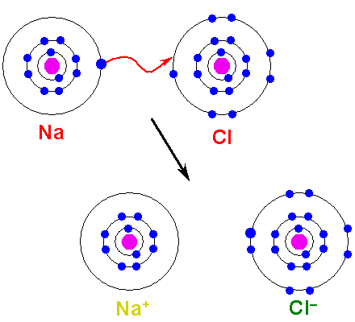

أهم الأدوات المخبرية:
البيشر Beaker:
كأس زجاجي مدرج له حجوم مختلفة يستخدم لتسخين المحاليل أو لصنع حمامات مائية وكذلك يستخدم أحيانا في تحضير بعض المحاليل وتحريك أو نقل أو مزج السوائل الكيميائية.

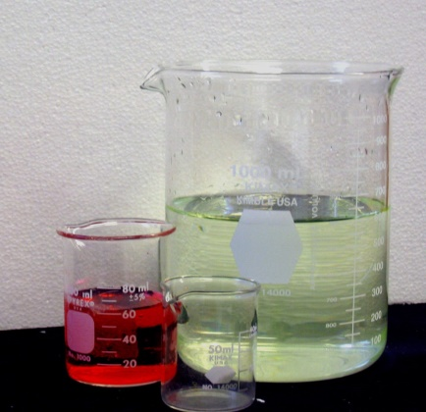

السّحاحة Burette:
هي أداة مخبرية زجاجية ذات شكل اسطواني شاقولي مع تدريج حجمي على طول السحاحة وصنبور صغير محكم أسفلها. تستخدم السحاحة عادة في التجارب التي تتطلب نسبة عالية من الدقة في القياس مثل عمليات المعايرة.

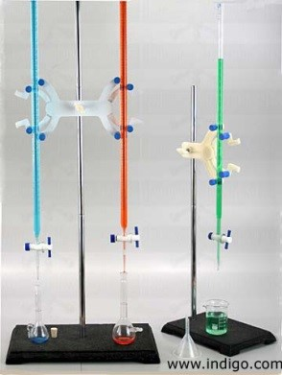

الأسطوانة المدرجة Graduated Cylinder:
وهي عبارة عن أسطوانة زجاجية مدرجة تستخدم لقياس حجوم السوائل بدقة جيدة نسبياً حيث نقرأ الحجم عندما يكون مستوى النظر ومستوى قعر هلال السائل في مستوى واحد.

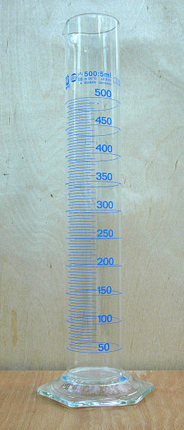

الأرلنماير Erlenmeyer:
يسمى أيضاً الدورق المخروطي وهو عبارة عن وعاء زجاجي مخروطي الشكل له عنق في الأعلى، يوجد منه حجوم مختلفة ويستخدم أثناء المعايرة أو الترشيح.

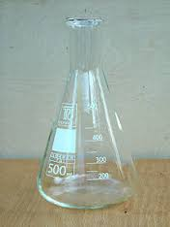

الماصة المدرجة Pipet:
وهي أداة زجاجية مدرجة لها أحجام مختلفة وتتألف من فوهة عريضة وفوهة ضيقة وإجاصة مطاطية في بعض الأحيان وهي تستخدم لأخذ كميات دقيقة من المحاليل الكيميائية.

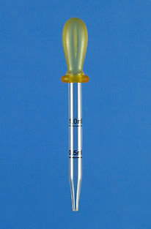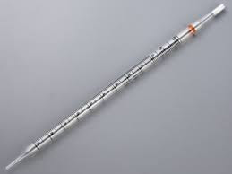

قمع الترشيح Funnel:
قمع زجاجي بأقطار مختلفة، يستعمل في صب السوائل وفي عمليات الترشيح باستخدام ورق الترشيح.

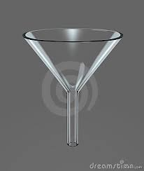

تستخدم عملية الترشيح بشكل رئيسي لفصل راسب صلب عن السائل المرافق له.

أنبوب الاختبار Test Tube:
هو عبارة عن أداة مخبرية زجاجية ذات فتحة من الأعلى يتم استخدامها لصب أو نقل أو خلط المحاليل والمواد الكيميائية والسوائل، وفي بعض الحالات يكون أنبوب الاختبار مصنوعاً من البلاستيك.
توضع أنابيب الاختبار عادةً في حوامل خشبية أو معدنية كما هو موضح في الشكل التالي:
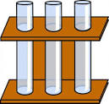

فرشاة تنظيف الأنابيب Test Tube Brush:
وهي أداة مخبرية تستخدم في تنظيف الأدوات التجريبية وبخاصة أنابيب الاختبار حيث يمكن إدخالها في الأنبوب لتنظيف جدرانه الداخلية وإزالة البقايا العالقة فيها بشكل جيد.

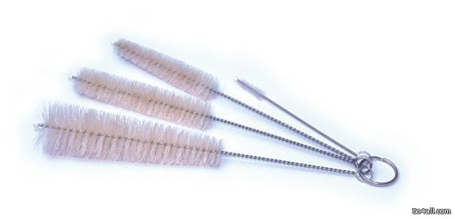

محرك مغناطيسي:
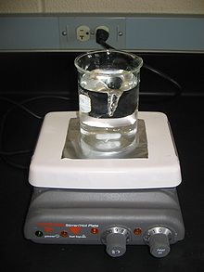

دورق حجمي (بالون معايرة):
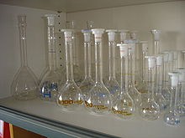
قمع الفصل:
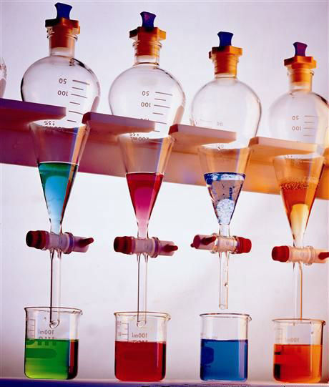

تعاريف عامة:
الذرة Atom: هي عبارة عن أصغر جزء من المادة، تتألف من نواة تتركز فيها كتلة الذرة وشحنتها الموجبة ( وهي تحوي نترونات معتدلة وبروتونات موجبة)، والكترونات سالبة الشحنة.
تكون الذرة معتدلة الشحنة لأن مجموع الشحن السالبة للالكترونات تساوي شحنة النواة الموجبة.
الشاردة Ion: هي عبارة عن ذرة فقدت أو اكتسبت الكترون.
الشرسبة Anion: هي عبارة عن ذرة اكتسبت الكترون، وتكون سالبة الشحنة.
الشرجبة Cation: هي عبارة عن ذرة فقدت الكترون، وتكون موجبة الشحنة.

